Муниципальное дошкольное образовательное учреждение
Детский сад «Диинчигеш» с.Суг-Аксы Сут-Хольского кожууна

Занятие
по патриотическому воспитанию
в старшей группе
на тему: "Моя родина -Моя Россия"
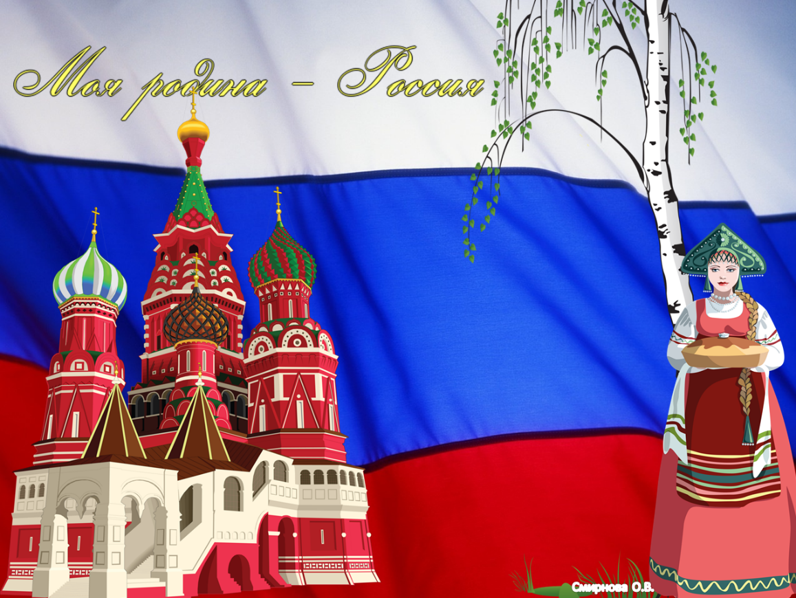

Воспитатель: Кужугет А.А.
С.Суг-Аксы - 2023 год

Занятие по патриотическому воспитанию в старшей группе на тему: "Моя родина - Россия"

Цель: Развитие патриотических чувств у детей старшего дошкольного возраста.
Задачи: Задачи: обобщить и систематизировать знания детей о России; формировать уважительное отношение к государственным символам; воспитывать любовь к Родине, гражданско-патриотические чувства.
Материалы: презентация (изображения гербов и флагов, наглядно-дидактические пособия).
Предварительная работа:
- беседы о российской символике;
- чтение и заучивание наизусть стихотворений о Родине;
- рассматривание иллюстраций городов и рек России.

Ход занятия:
Воспитатель входит в группу с глобусом и обращает на него внимание детей.
Воспитатель:
- Ребята, посмотрите, что я вам принесла!
- Что это? (глобус)
- А что такое глобус? (глобус - макет Земли; глобус - уменьшенное изображение земного шара)
- А что можно увидеть на глобусе? (на глобусе хорошо видно, как расположены страны, города, материки, океаны, моря и их размеры).
Дети рассматривают глобус.
Воспитатель:
- Да, действительно, на планете много разных стран.
- А вы знаете, как называется самая большая страна? (Россия) Покажите её на глобусе.
- Правильно, Россия. А, что это за страна? (страна, в которой мы живём; наша Родина; наша родная страна)
- А что такое Родина?
Стихотворение (рассказывает наизусть ребёнок):
Великую землю,
Любимую землю,
Где мы родились и живем,
Мы Родиной светлой,
Мы Родиной милой,
Мы Родиной нашей зовем!
(Родина – место, где мы родились; страна, в которой мы живем; Родина у каждого человека одна)
Воспитатель: Много пословиц и поговорок сложил народ о Родине. Давайте вспомним некоторые из них.
Дети: Нет земли краше, чем Родина наша.
Для Родины своей ни сил, ни жизни не жалей.
Кто за Родину горой - тот истинный герой!
Одна у человека мать - одна и Родина.
Родина любимая, что мать родимая.
Человек без Родины, что соловей без песни.
Жить- Родине служить.
Воспитатель: Чему учат нас эти пословицы?
Дети: Все эти пословицы учат нас добру, любви к Родине, умению защищать её от врагов.
Воспитатель: Да, Россия великая, могучая держава. Про неё можно сказать много красивых слов. Давайте и мы назовем эти слова.
Игра: «Передай сердечко» (дети передают сердечко и называют по одному прилагательному к слову Родина. Например, милая, красивая, любимая, родная, единственная, сильная, могучая, чудесная, дорогая, хорошая).
Воспитатель:
Ни одна страна в мире не имеет такой огромной территории, как Россия. Посмотрите на карту. (Воспитатель показывает детям карту России)
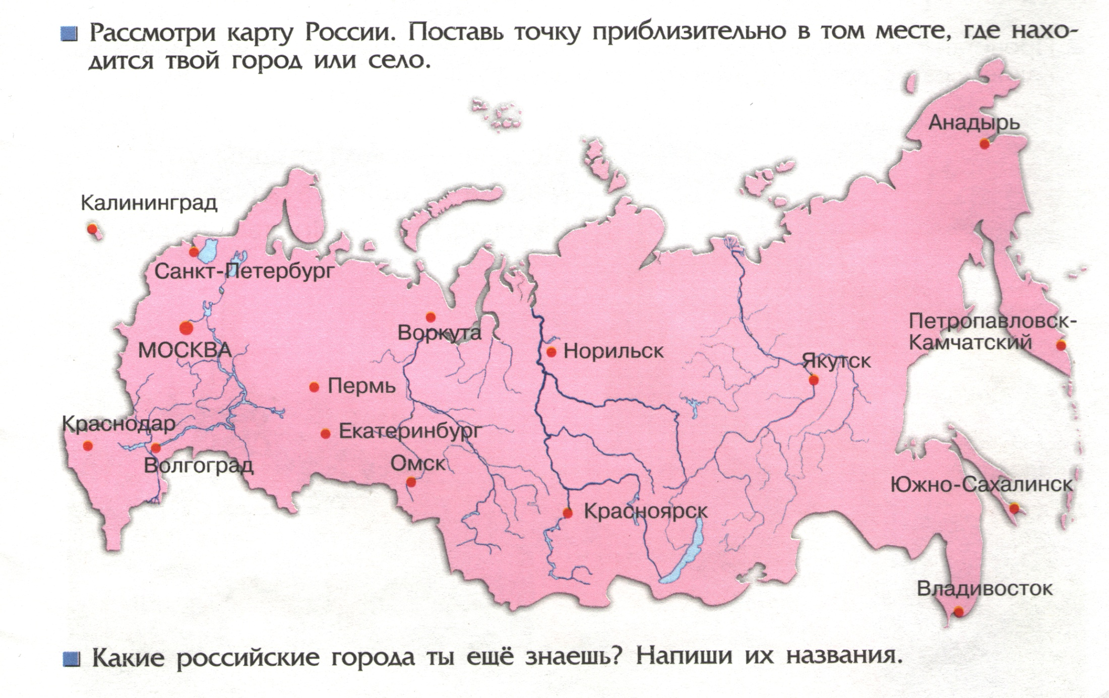
- Если долго, долго, долго
В самолете нам лететь,
Если долго, долго, долго
На Россию нам смотреть,
То увидим мы тогда…
И леса, и города,
Океанские просторы,
Ленты рек, озера, горы.
Мы увидим даль без края,
Тундру, где звенит весна,
И поймем тогда какая,
Наша Родина большая,
Необъятная страна!
- Вот как много места занимает территория России (показ на карте) Когда в одной части нашей страны идёт снег, на другой – припекает солнышко. Чтобы пересечь всю Россию с запада на восток, понадобится очень много времени - несколько дней.
- Покажите Москву на карте России.
Стихотворение (рассказывает ребёнок):
Москва – это Красная площадь,
Москва – это башни Кремля,
Москва – это сердце России,
Которое любит тебя!
- Ребята, а вы знаете, что каждой страной обязательно кто-то управляет? Кто управляет страной? (президент) Чем занимается президент? (управляет страной, издаёт законы, по которым живёт страна, решает политические вопросы и др.)
- Вы знаете кто является президентом России? (В.В. Путин)
Воспитатель показывает портрет В.В. Путина
Воспитатель: Каждая страна, каждое государство имеет свои отличительные символы. Что это за символы?
Дети: Это герб, флаг и гимн.
Воспитатель:
Ребята, давайте сейчас рассмотрим гербы разных стран и найдём наш Российский герб.
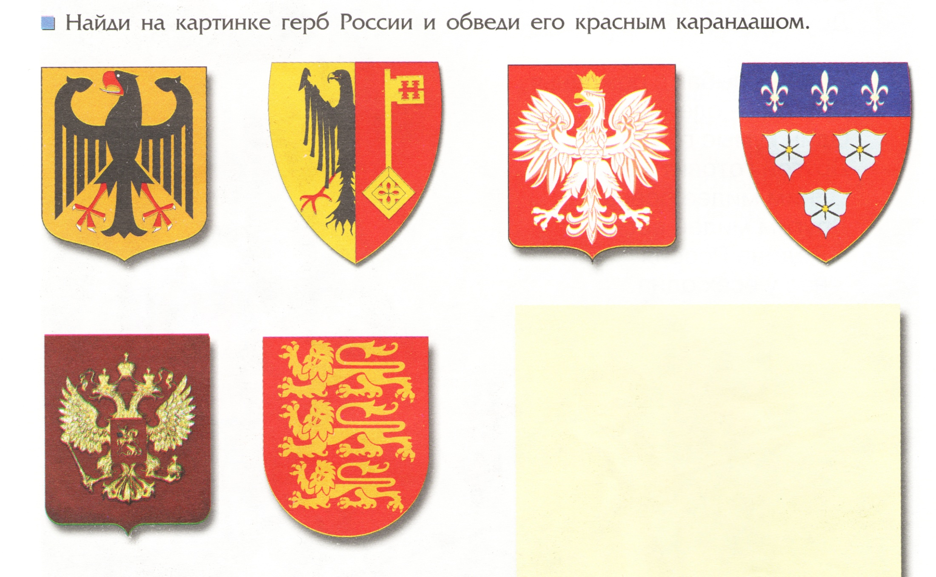
Дети подходят к стене с изображением герба и встают полукругом.
Герб - это отличительный знак нашего государства.
Где мы сможем увидеть изображение герба?
Дети: Мы можем увидеть герб: на флагах, монетах, печатях, кораблях, документах...
Воспитатель: Давайте внимательно посмотрим, что изображено на нашем гербе?
Дети: На гербе изображены: Двуглавый орёл золотого цвета на темнокрасном щите.
Воспитатель: А почему изображен орёл, а не другая птица?
Дети: Орёл - это смелая, гордая птица, которая летает высоко-высоко, видит всё вокруг.
Воспитатель: Скажите ребята, а почему у орла две головы?
Дети: Орёл смотрит во все стороны, а значит он не пропустит ни одного врага.
Воспитатель: Что у орла на голове и в лапах?
Дети: На голове у орла золотая корона, в правой лапе орёл сжимает скипетр, а в левой - державу. Это символы царской власти.
Воспитатель: На что похожи крылья орла?
Дети: Крылья похожи на солнце.
Воспитатель: А солнце - это символ добра и справедливости.
Что расположено на груди у орла?
Дети: На груди у орла изображён Георгий Победоносец на коне, убивающий змея.
Воспитатель: Георгий Победоносец издавна почитается на Руси, как покровитель воинов, защитник Отечества. Змей - символ зла.
А мы знаем из сказок, добро всегда побеждает зло. Так и наш герб символизирует победу добра над злом!
Воспитатель: Ребята, Я предлагаю вам показать герб России. Разойдитесь по всему залу, встаньте так, чтоб не мешать друг другу.

Динамическая игра«Герб России»
Герб страны – орёл двуглавый
Гордо крылья распустил, поднять руки в стороны
Держит скипетр, державу, поочерёдно сжать в кулак пр. л. руки
Он Россию сохранил
На груди орла – щит красный, нарисовать руками круг
Дорог всем: тебе и мне приложить руки к груди
Скачет юноша прекрасный шаг на месте, высоким подниманием
На серебряном коне.
Развевается плащ синий, плавные покачивания рук вправо
И копьё в руке блестит. сжать руки в кулак
Побеждает всадник сильный, поставить руки на пояс
Злой дракон у ног лежит показать руками
Подтверждает герб старинный
Независимость страны.
Для народов всей России
Наши символы важны. поднять руки вверх
Воспитатель: А сейчас ребята, давайте поговорим еще об одном символе нашей России - флаге.
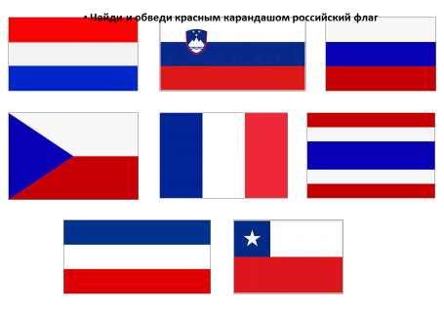
Дети показывают изображение Российского флага.
Воспитатель: Какие цвета присутствуют на флаге России?
Дети: На флаге России присутствуют цвета: белый, синий, красный.
Воспитатель: Люди придают большое значение цветам флага. Какая полоса на флаге первая (наверху)?
Дети: Белая полоса.
Воспитатель: Как вы думаете, о чём напоминает нам белая полоса флага?
Дети: Она напоминает нам белоствольные берёзы, русскую белоснежную зиму, лёгкие белые облака, белые ромашки.
Воспитатель: Какая полоса на флаге находится под белой?
Дети: Синяя полоса.
Воспитатель: Как вы думаете, о чём напоминает нам синяя полоса флага?
Дети: Она напоминает нам синее небо, синее море, озёра.
Воспитатель: Какая полоса на флаге находится под синей?
Дети: Красная полоса.
Воспитатель: Как вы думаете, о чём напоминает нам красная полоса флага?
Дети: Она напоминает нам огонь, солнце, тепло, радость.
Воспитатель: Белый цвет - это мир и чистота. Синий - небо и верность. Красный - огонь и отвага.
Воспитатель: Ребята садитесь, пожалуйста, на свои места. Есть у каждой страны особенная, самая главная песня. Что это за песня?
Дети: Это гимн России.
Воспитатель: Правильно, ребята! Гимн страны - это тоже государственный символ. А что такое гимн?
Дети: Гимн России - самая главная торжественная песня страны. Он исполняется в особенно торжественных случаях. Под звуки гимна самым выдающимся людям страны - артистам, спортсменам, учёным - вручают награды. Молодые воины принимают присягу, то есть дают Родине клятву в верности.
Воспитатель: Гимн России очень красивый и величавый. А как надо слушать государственный гимн?
Дети: Гимн нужно слушать стоя, мужчины должны снимать головной убор, нельзя разговаривать.
Воспитатель: Граждане каждой страны гордятся своим гимном, проявляют уважение к своей стране, давайте сейчас послушаем гимн России.
Звучит аудиозапись гимна.
Дети слушают стоя.
Дети садятся.
Молодцы. У нас с вами две Родины: большая Родина -Россия, малая Родина-место, где мы родились, где живем. Как называется город, в котором мы живём? Я предлагаю вам отправится на экскурсию по нашему городу. Он небольшой и поэтому мы отправимся пешком, но нам необходимо взять с собой некоторые вещи.
Игра "Собери рюкзак"
Воспитатель: начало положено хорошее, а теперь нам пора в дорогу.
Дети встают полукругом к гостям
Воспитатель : ребята, а давайте мы с вами расскажем туристическую речёвку (дети шагают, начинает воспитатель):
Кто шагает с рюкзаком?
Мы, туристы!
Кто со скукой не знаком?
Мы туристы!
Нас вперед ведут.
Дороги!
Наш девиз:
"Всегда вперед!"
Эй, ребята! Тверже шаг! Что турист берет в дорогу?
Песню, ложку и рюкзак!
«Экскурсоводы»
Сейчас у нас экскурсия по родному городу, где мы родились и выросли. (используется проектор и экран, показывается презентация и дети рассказывают о городе). Презентация с фото города.
Воспитатель: Ребята, мы сегодня много говорили о России, о нашем городе, о символах. Мне хочется, что бы вы всегда оставались дружными, добрыми и весёлыми. Но самое главное, вы должны беречь свою Родину.
Воспитатель: Ребята, а как мы должны беречь свой дом - свою Родину?
Дети: Не мусорить на улице, не ломать деревья, дружить с ребятами...
Воспитатель: Правильно ребята, вы ещё очень малы, но даже сейчас можете много сделать для того, чтобы наша Родина стала ещё краше.
Детский сад - это тоже большая дружная семья. Какие сюда ходят люди?
Дети: Сюда ходят дружные, весёлые, трудолюбивые люди и дети.
Воспитатель: предложить сделать аппликацию эмблему-герба группы
Воспитатель: Эмблема у нас получилась вот такая.
Воспитатель выставляет эмблему.
Воспитатель: Почему вы выбрали солнце?
Дети: Солнце - потому что в группе тепло и светло.
Воспитатель: Почему - голуби?
Дети: Голуби - нам здесь свободно, как птицам в небе.
Воспитатель: Почему - цветы?
Дети: Цветы - здесь красиво, уютно.
Воспитатель: Почему - детские лица?
Дети: Детские лица - мы здесь счастливы.
Воспитатель: А почему - книга?
Дети: Книга - мы в детском саду получаем знания.

